PRIMERA REUNIÓN DE EQUIPO módulo 6: Fomentar la confianza

EQUIPO: DIRESA ICA

PARTICIPANTES:
- YENI ARACELI ANICAMA BARRIOS
- ROSANA CALVERA ROJAS
- ELIZABETH FLORES AYALA
- TANIA ALARCON FALCON
- LUIS ESPINOZA REYMUNDO
- NANCY BRIZUELLA POW SANG
- SHIVANI MALPARTIDA SHEGUIL
- MARIA BAUTISTA HUANCAHUARI

FECHA Y HORA DE REUNIÓN:
13 sept 2022 07:00 p.m.

Objetivo
- Identificar comportamientos y acciones que los miembros del equipo puedan desarrollar para aumentar la confianza y mejorar el ambiente de trabajo y el desempeño.

Resultado previsto
- Los diez mandamientos del equipo para aumentar la confianza y mejorar el ambiente de trabajo.

Duración: 2 horas y 30 minutos

Instrucciones
- Examinen el avance de su plan de acción y actualícenlo si es preciso. 15 minutos
- Recuerden el significado de cada una de las letras del acróstico TRUST (“confianza” en inglés). 15 minutos
- Invite a cada miembro del equipo a compartir sus motivaciones, lo que les estimula a participar en la respuesta a la COVID-19 en general, y en este equipo en particular. 45 minutos
Sea transparente (Transparent)
- Shivani: Cumplir las metas establecidas con apoyo de mis jefes
- Elizabeth: Que en todo momento se mantenga la coordinación que con el trabajo en equipo se logrará los objetivos.
- María: He tratado comunicar todo a mi equipo de trabajo tenemos un wasap donde se envía toda información.
Abordar los determinantes de la salud como son: conductuales, ambientales, sociales, infraestructura y genética con todos los sectores públicos, privados gobiernos locales para mejorar la Salud de las familias en sus comunidades que tengan entorno saludable.
- Tania: La Tolerancia, el autocontrol, voluntad ----- la responsabilidad
- Yeni: Es importante transmitir la suficiente confianza
Contar con recursos humanos dispuestos a trabajar en equipo
Me preocupa mejoras las condiciones de los ambientes de trabajo para garantizar la comodidad.
- Rosana: Importante es hacer de conocimiento este curso que se viene desarrollando, para la aplicación que corresponda.
Principales motivaciones: El desarrollo profesionalmente, asumir responsabilidades, tener una buena relación con los compañeros.
Principales Preocupaciones: Incumplimiento de las autoridades en todos los niveles

- Discuta con su equipo cómo fomentar la confianza respondiendo a las siguientes preguntas. 45 minutos
- Respetar (Respect)
- ¿Qué hemos hecho ya para mostrar respeto por las opiniones y las acciones de los demás?
- ¿Qué podemos hacer para ser más inclusivos?
- Shivani: Escuchar las preocupaciones del equipo
- Elizabeth. Mantener el respeto, confianza y comunicación permanente con en el equipo
Escuharlos atentamente, ser objetiva
- María: Usar la empatía, escucharlos, seguir enseñando y capacitarlos en Promoción de la Salud.
- Tania: El reconocimiento a todos, la consideración, atención
- Yeni: Mantener una comunicación continua y dar cumplimiento a los compromisos adquiridos con ellos
- Rosana: Comunicación constante y coordinaciones permanentes

- Comprender (Understand) otros puntos de vista: ponerse en el lugar del otro
- ¿Qué podemos hacer para entender mejor otros puntos de vista diferentes de los nuestros?
- Elizabeth: Escucharlos, analizar y reconocer que tienen la razón y su aporte contribuye de la mejor manera.
- María: Me hubiera gustado que se diera es bueno para mejorar nuestras intervenciones.
- Tania: No podría diferir, si por ejemplo solicitaría capacitación estaría en su derecho todos lo pueden hacer seria avanzar y fortalecer la capacidad de respuesta del personal del equipo de la oficina
- Rosana: Realmente existe débil capacitación y es bien cierto la mayoría de los trabajadores no desean capacitarse y actualizarse.

- Compartir los éxitos (Share Success): ofrezcer apoyo
- ¿Qué podemos hacer para mejorar el reconocimiento a las contribuciones de los demás?
- ¿Cómo podemos compartir los éxitos y darnos apoyo mutuo?
- Shivani: La contribución es que cada uno aporta para sacar adelante el trabajo en quipo, el apoyo que necesitan de mi es mi aporte para complementar la tarea
- Elizabeth: La contribución de cada miembro del equipo contribuye, suma en la mejora de la Oficina.
Darles la confianza y reconocer que su contribución es muy buena
- María: Todos somos un equipo de trabajo cada uno con sus habilidades y mejoramos nuestras acciones.
- Tania: Su experiencia, su capacidades
Una comunicación continua.
- Yeni: Sus conocimientos, habilidades y destrezas
Comunicación continua y ejercicio de liderazgo para fortalecer el trabajo en equipo
- Rosana: A la fecha se necesita estar preparado para responder a enfermedades nuevas y el apoyo total del nivel nacional.

- Decir (Tell) la verdad (Truth): exponer toda la realidad
- ¿Qué podemos hacer para sentirnos más cómodos compartiendo los éxitos y los fracasos?
- María: He tratado de comunicar todo relacionado al trabajo para que Promoción de la Salud salga adelante por el bien de la salud de las familias.
- Tania: La empatía, la sensibilidad ; la capacidad que tenemos los seres humanos para percibir y comprender el estado de ánimo
- Yeni: La sensibilidad que tengo a pesar del carácter fuerte que demuestro porque me gustaría que todos caminemos al mismo ritmo
- Rosana: Bueno me queda mencionar que se requiere contar con incentivo presupuestal para el personal que estamos desmotivados

- Basándose en lo que se haya debatido, invite al equipo a elaborar los “Diez mandamientos del equipo para mejorar el clima de trabajo”. 30 minutos

- Comparta los diez mandamientos de su equipo en el foro.

RESULTADOS

LOS DIEZ MANDAMIENTOS DEL EQUIPO PARA MEJORAR EL CLIMA DE TRABAJO – EQUIPO ICA

- Participa activamente de todos las tareas y compromisos.
- Dialoga no impongas tu voluntad.
- Saber aceptar las críticas y las sugerencias con humildad.
- No te olvides de las palabras mágicas: Por favor, gracias, disculpa….
- Aceptemos con respeto las ideas de la mayoría, las ideas del grupo.
- Respetar el turno de la palabra.
- Mantener una comunicación abierta, clara y respetuosa
- Ser puntuales y responsables en el horario de trabajo.
- Ser empáticos y perseverantes con los compañeros
- Brinda al equipo desafíos para crecer, desarrollarse y seguir aprendiendo

1- ANEXOS
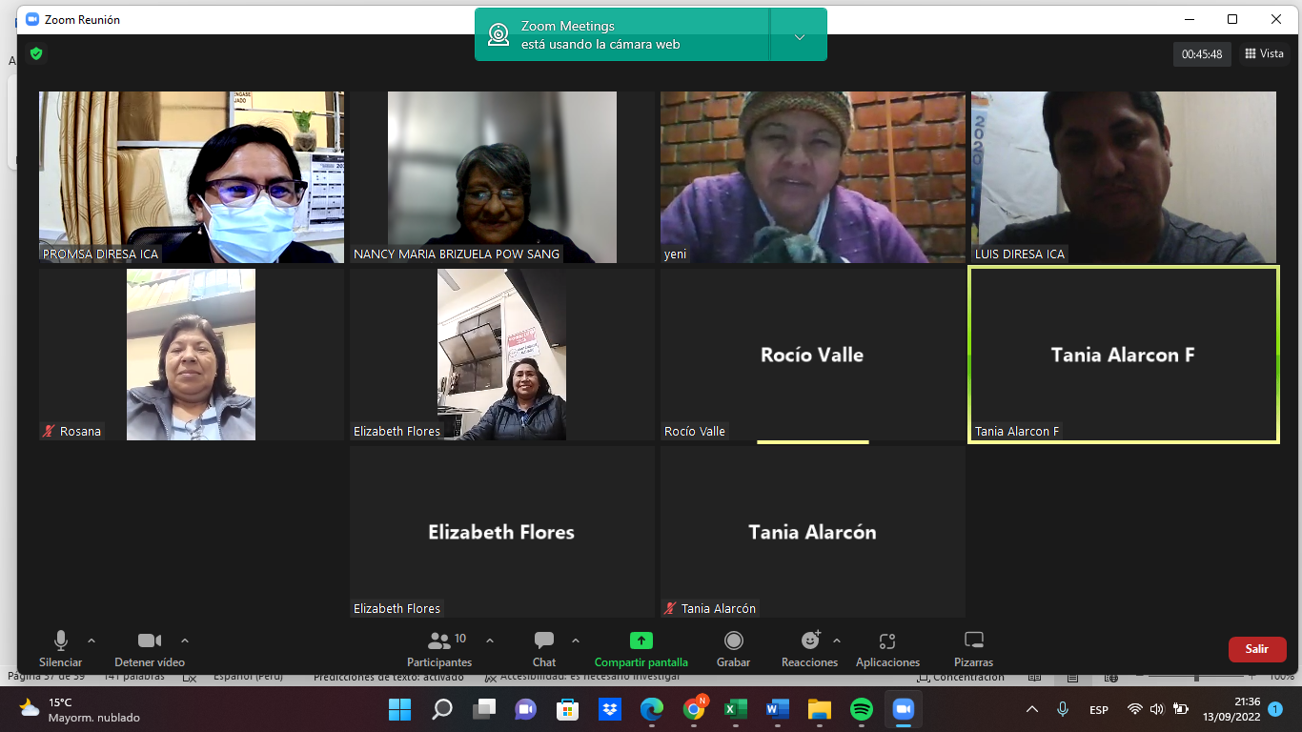
REGISTRO FOTOGRÁFICO

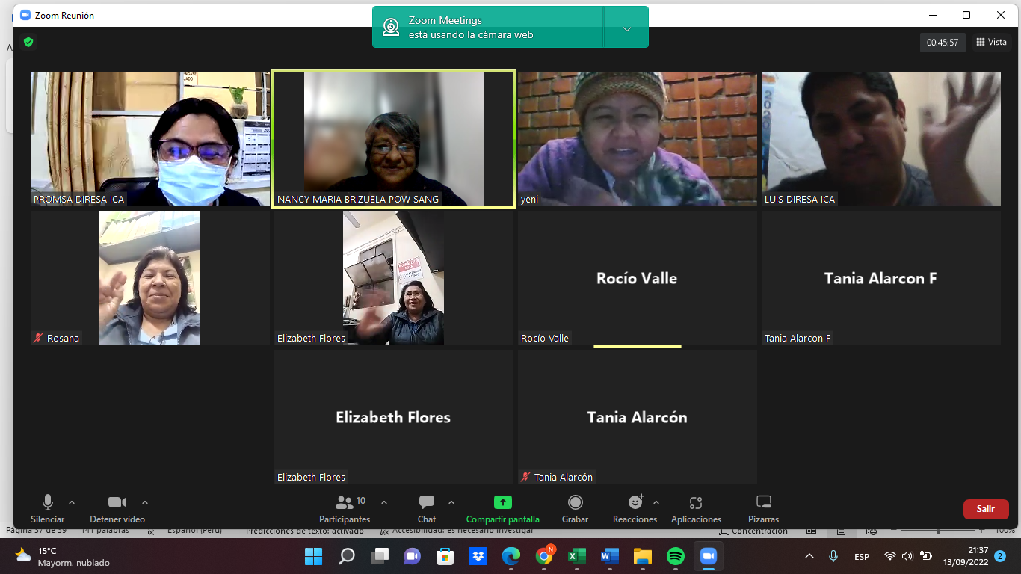

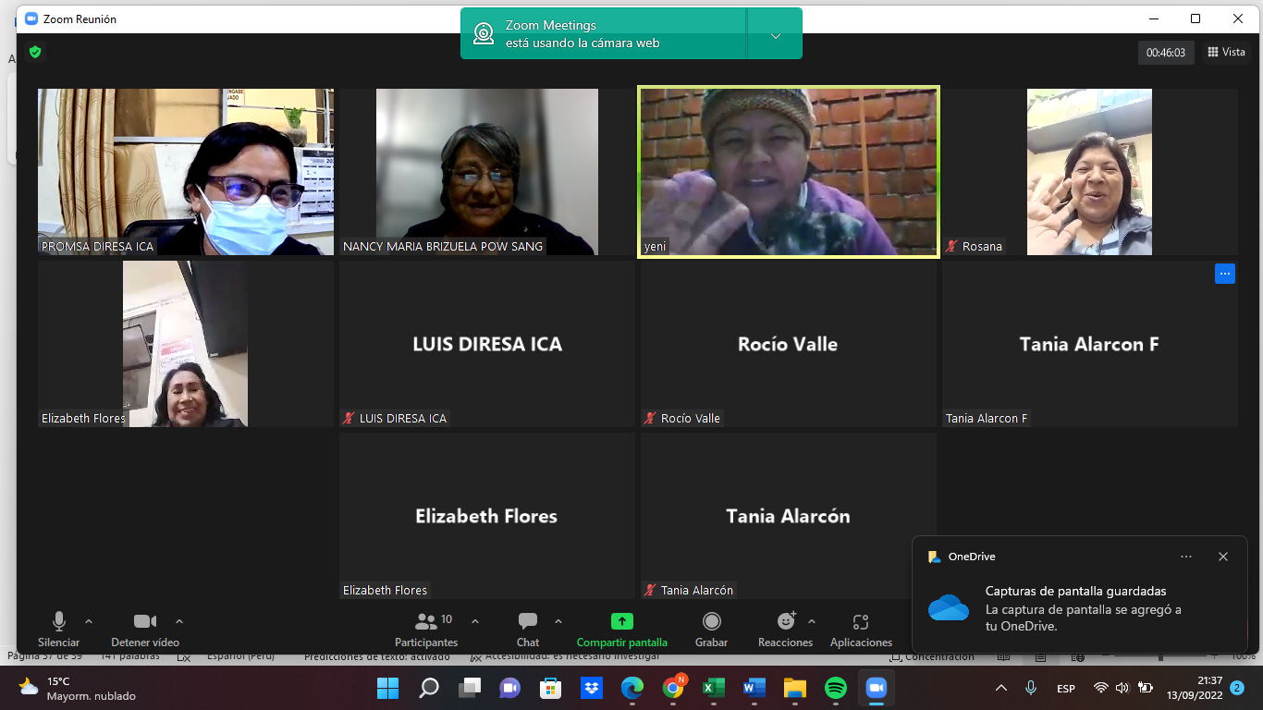

módulo 6: Segunda reunión de equipo Practicar habilidades comunicativas interpersonales para mejorar el trabajo en equipo

DIRESA: ICA

PARTICIPANTES:
- YENI ARACELI ANICAMA BARRIOS
- ROSANA CALVERA ROJAS
- ELIZABETH FLORES AYALA
- TANIA ALARCON FALCON
- LUIS ESPINOZA REYMUNDO
- NANCY BRIZUELLA POW SANG
- SHIVANI MALPARTIDA SHEGUIL
- MARIA BAUTISTA HUANCAHUARI

FECHA Y HORA: 19/09/22, 2.30 pm.

Objetivo
- Practicar habilidades comunicativas interpersonales para mejorar el trabajo en equipo

Resultados previstos
- Un plan de acción actualizado.
- Acuerdo sobre cómo mejorar las habilidades comunicativas interpersonales en las interacciones del equipo

Duración: 2 horas y 15 minutos

Instrucciones
- Examine los progresos de su plan de acción y actualícelo si es preciso. 30 minutos
- Divida el grupo en tríos para practicar la escucha, la pregunta y los comentarios eficaces. 5 minutos
- Lea las instrucciones del ejercicio y aclare cualquier duda. 10 minutos
- Realice el ejercicio. 60 minutos

Ejercicio: compartir experiencias de colaboración positivas
Todos tenemos buenas experiencias de colaboración, especialmente en situaciones de emergencia. El propósito de esta práctica es compartir esas experiencias con sus compañeros al tiempo que practican la escucha atenta, la pregunta y los comentarios eficaces. Los pasos de este ejercicio son los siguientes:

Paso 1. Reflexión individual (5 minutos)
Piense en un momento que represente para usted un gran logro, en un contexto de trabajo o de cualquier emergencia, y que estuviera marcado por la colaboración que se le ofreció a usted o a su equipo. ¿Cuál fue esa ocasión? ¿Qué hicieron sus asociados, colaboradores u otros para ayudar en esa situación de emergencia?

Paso 2. Distribuya los papeles entre el trío
- La persona A es la que cuenta la historia
- La persona B es la que formula buenas preguntas y escucha de manera atenta
- La persona C es la que observa

Paso 3. La persona B solo formula preguntas para facilitar la conversación
Estas son algunas preguntas que la persona B puede plantear:
Piense en un momento que represente para usted un gran logro, en un contexto de trabajo o de cualquier emergencia, y que estuviera marcado por la colaboración que se le ofreció a usted o a su equipo.
- ¿Cuál fue esa ocasión?
- ¿Qué hicieron sus asociados, colaboradores u otros para ayudar en esa situación de emergencia?
- ¿Qué logros consiguieron?
- Cuénteme qué factores de esa colaboración contribuyeron a su éxito
- ¿Con qué valores, prácticas o cualidades contribuyeron las personas que colaboraron en la iniciativa para hacerla tener éxito?

Paso 4. La persona A describe su experiencia personal de colaboración fructífera
La persona B escucha la historia completa con gran atención y sin interrumpir

Paso 5: La persona B resume la historia y verifica su exactitud con la persona A

Paso 6: El observador contempla atentamente todo sin interrumpir y al final proporciona comentarios sobre el resultado del ejercicio utilizando el siguiente modelo:
Elabore los comentarios sobre la representación de papeles utilizando el siguiente formulario:
- Cree el contexto (hecho) _________________________________________
Ejemplo: “Cuando estaba describiendo a las personas que colaboraron con ella”
- Describa el comportamiento (hecho) _________________________________
Ejemplo: “La interrumpió para decir que tuvo una experiencia similar”
- Describa el impacto (hecho)__________________________________
Ejemplo: “Como consecuencia, perdió el hilo de lo que estaba diciendo”
- Haga una petición específica ________________________________________
Ejemplo: “Puede tratar de centrarse en su papel de persona que pregunta para aprender más sobre la experiencia que se está contando y evitar así que el foco de la conversación pase de dicha experiencia a la suya propia”

Paso 7: Repita el proceso cambiando los papeles hasta que las tres personas los hayan representado todos. Asigne 15 minutos a cada ronda, incluidos los comentarios.
- Comparta en sesión plenaria las experiencias del ejercicio y debata cómo continuarán practicando las habilidades comunicativas interpersonales para mejorar el ambiente laboral y el desempeño de su equipo. 30 minutos

ANEXOS
ANEXO 1: ARCHIVO FOTOGRÁFICO

Organizando los equipos:
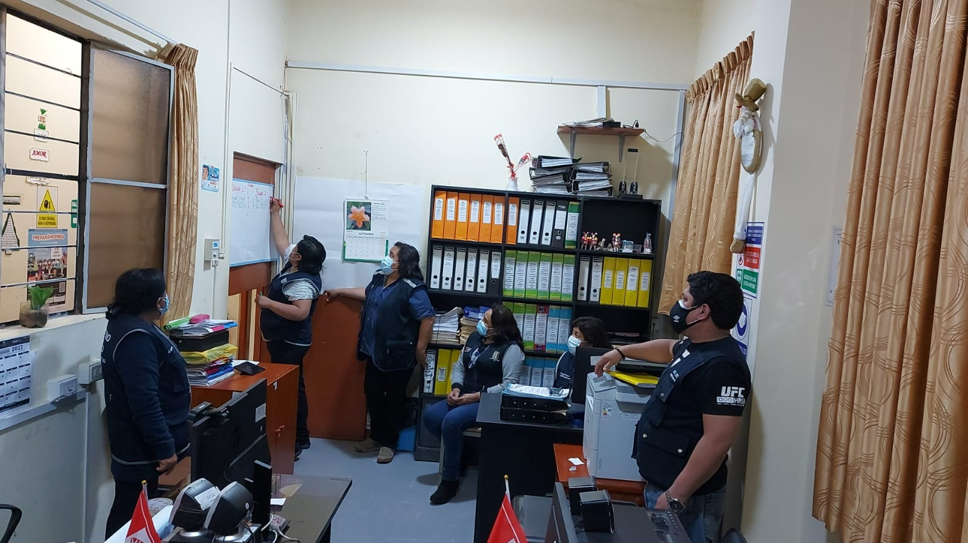
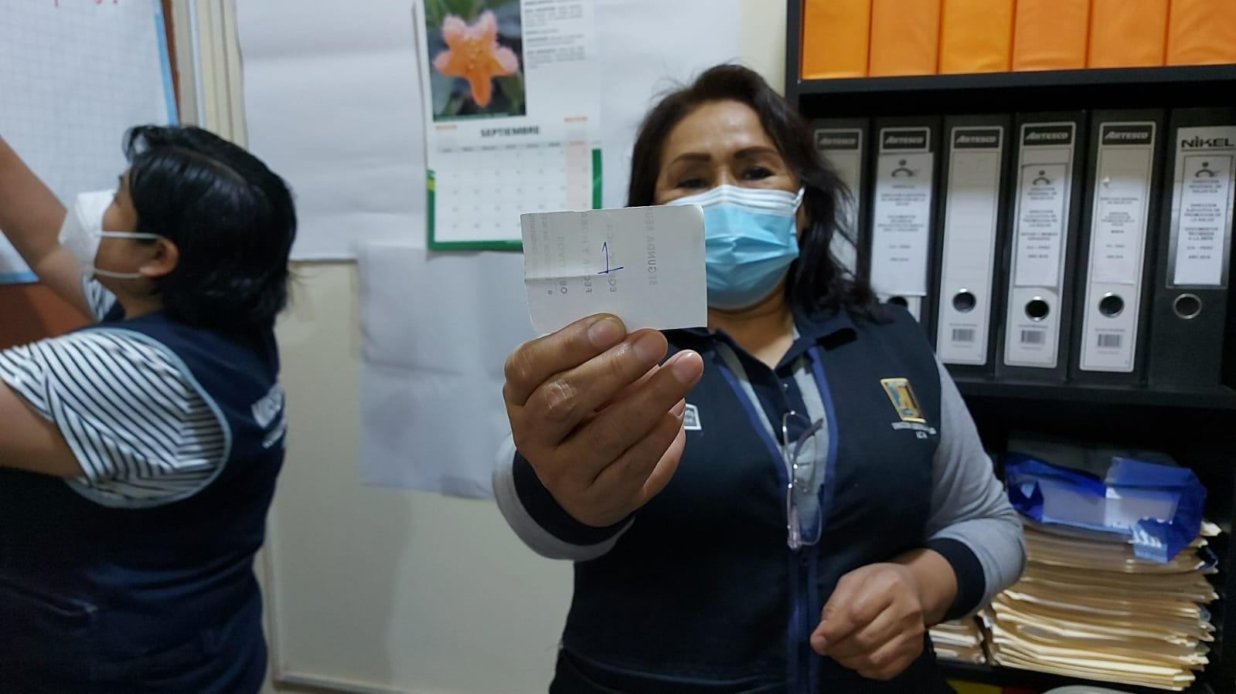

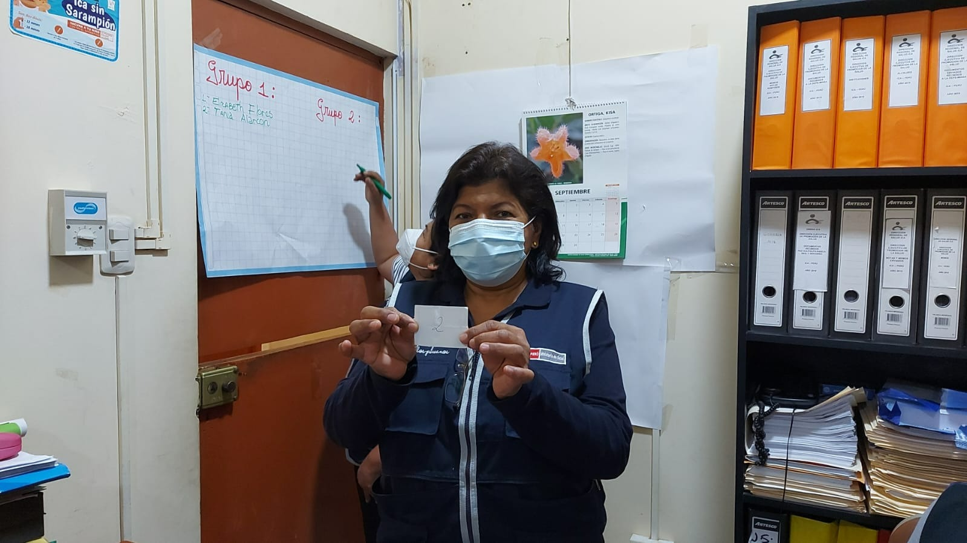
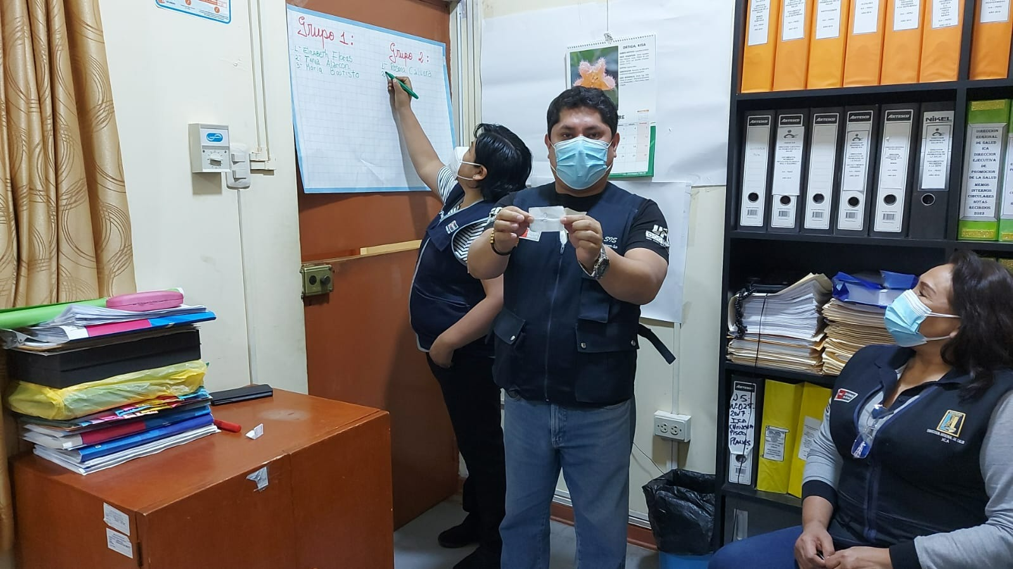

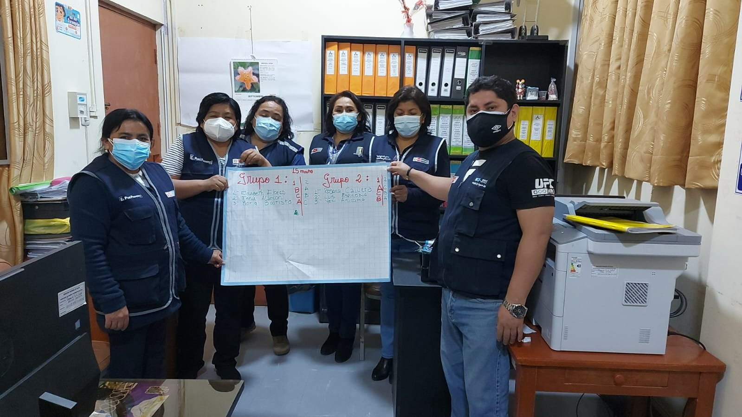

Exposición de A
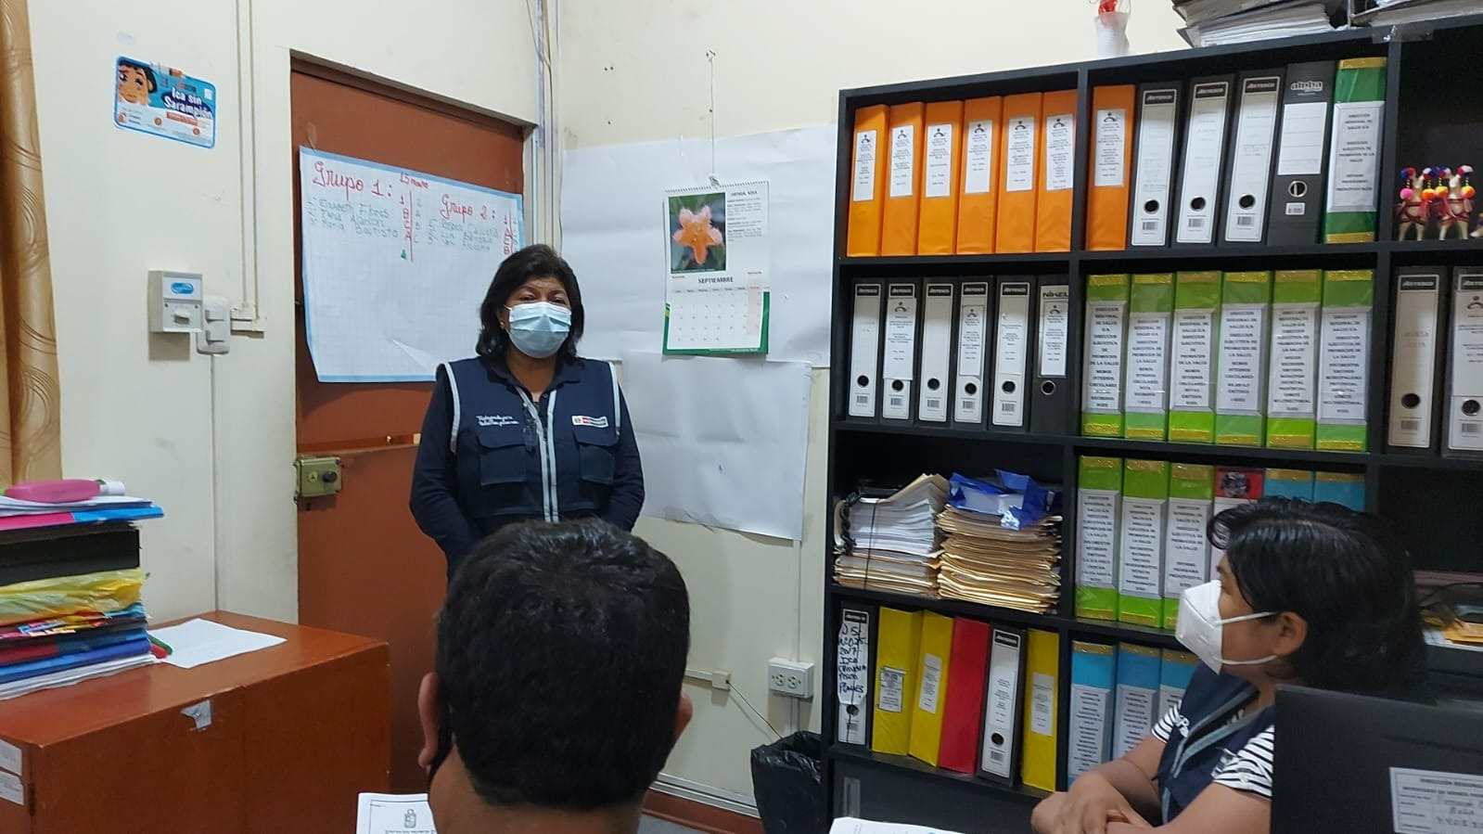
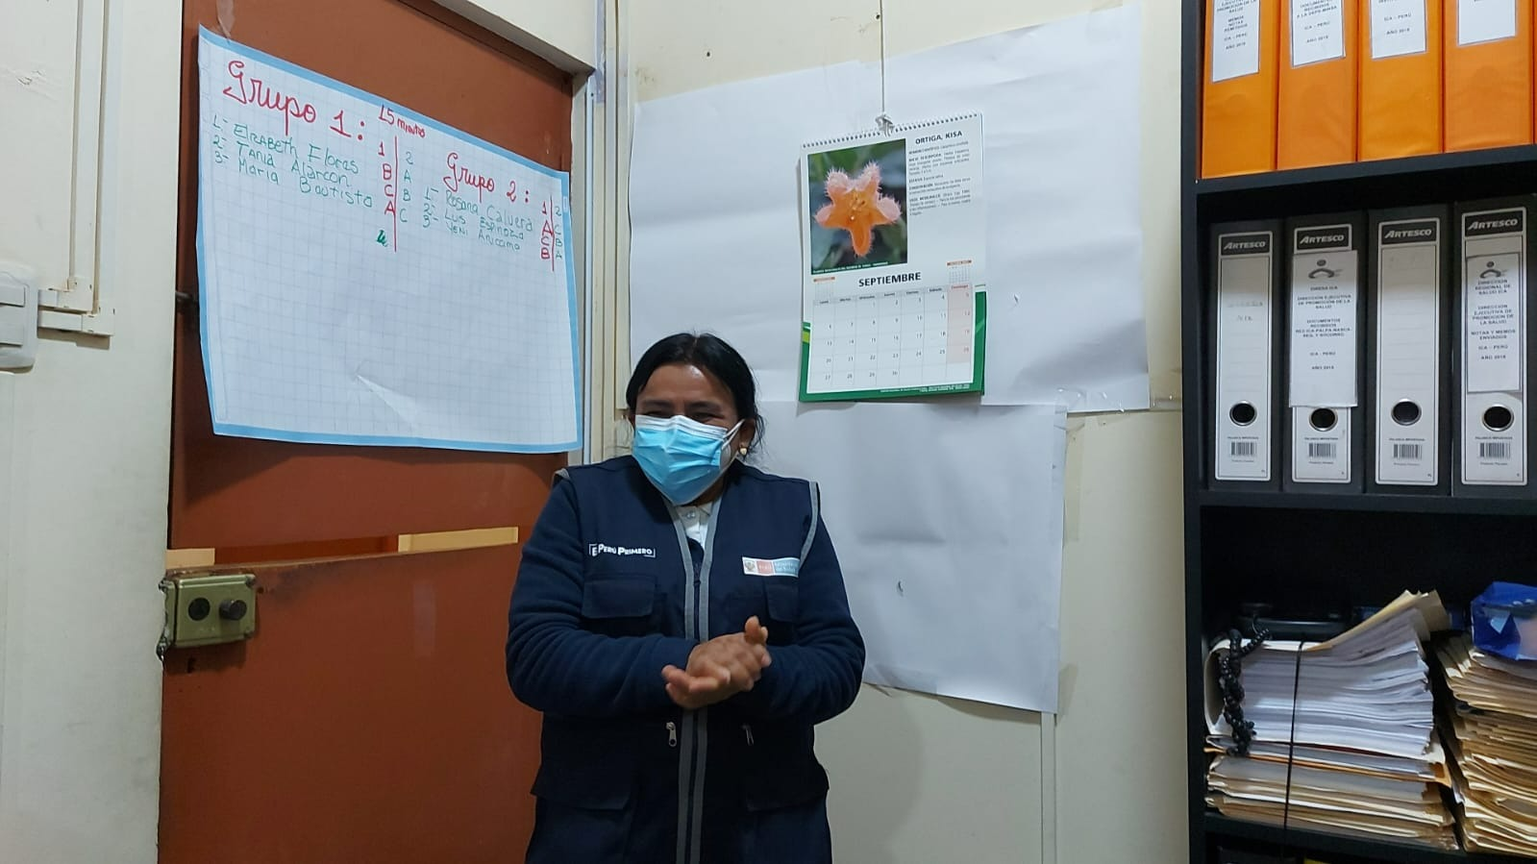

Preguntas de B Opinión de C
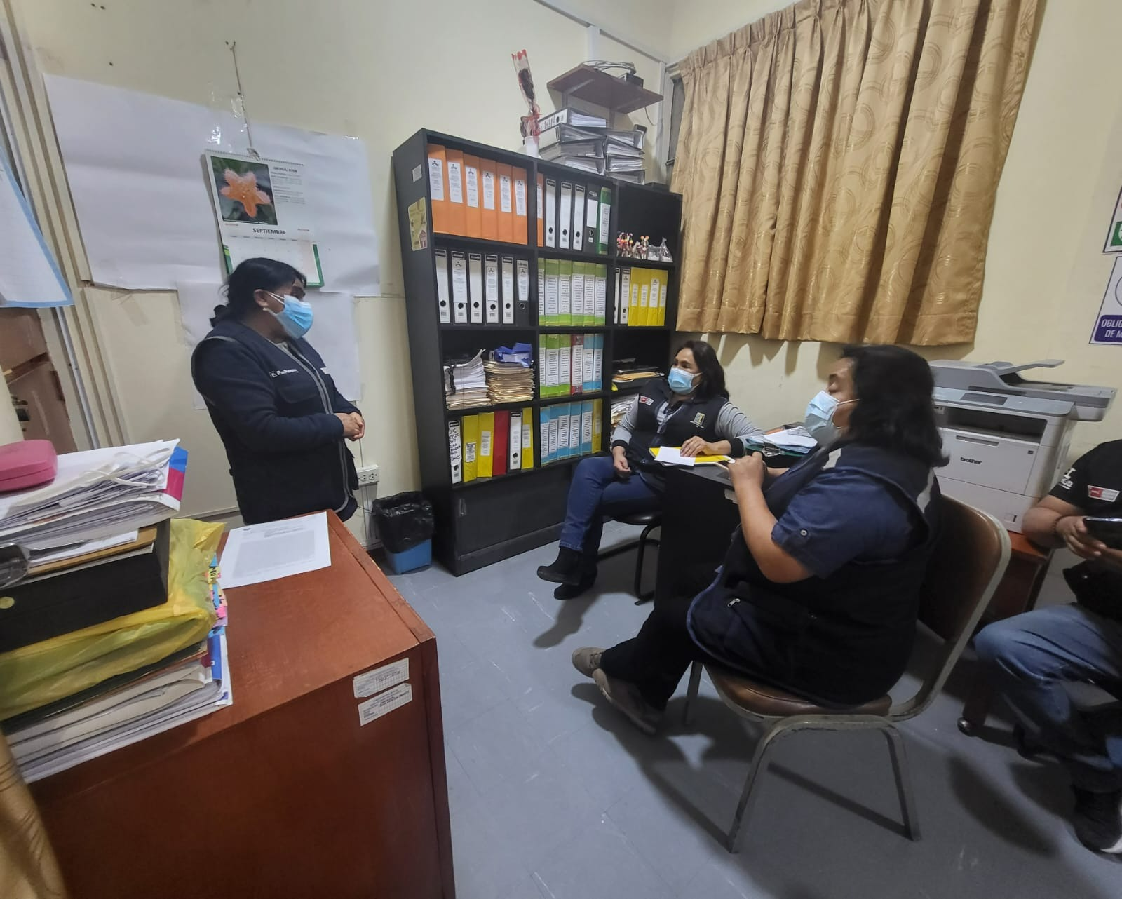
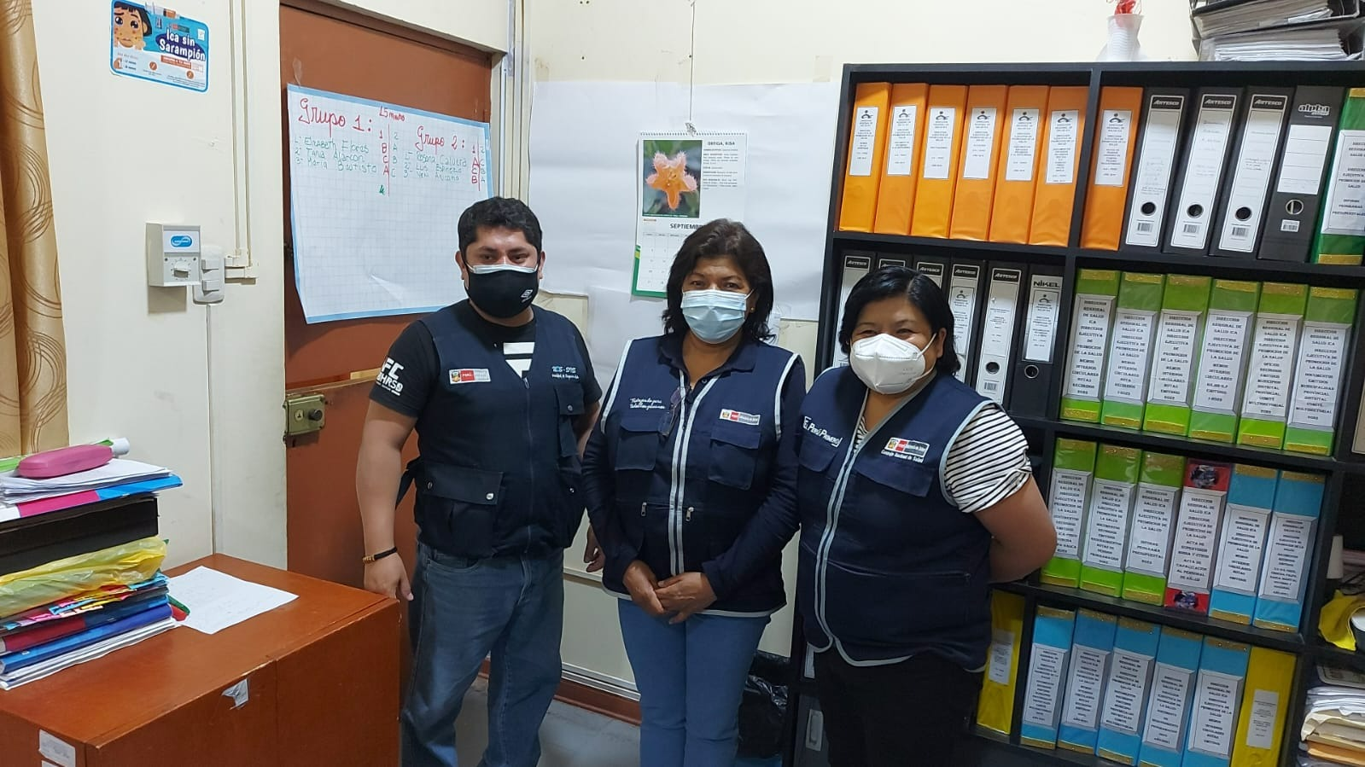

Reflexión del equipo
